Relatório Técnico
Sistema para acompanhamento das atividades acadêmicas de monitoria

Ficha Técnica

Equipe responsável pela elaboração:

Daniel Barlavento Gomes
Douglas Albuquerque Santana
Edmilson Manoel Guilherme de Santana

Público Alvo
Tem como público-alvo a equipe de desenvolvimento.

Data | Versão | Autor | Descrição
26/12 | 1.0 | Douglas Albuquerque | Definição da seção de introdução, e levantamento de requisitos.
27/12 | 1.2 | Edmilson Santana | Definição da seção de arquitetura do sistema.
28/12 | 1.3 | Daniel Barlavento | Definição da seção de testes de software.

Sumário
1. Introdução 5
1.1 Problema 5
1.2 Objetivo 5
2. Levantamento de Requisitos 6
2.1 Requisitos funcionais 6
2.2. Requisitos Não funcionais 9
2.2.1 Usabilidade 9
2.2.2 Confiabilidade 10
2.2.3 Desempenho 10
2.2.4. Restrições de Design 10
2.2.5 Interfaces 11
2.2.6 Observações Legais, de Direitos Autorais etc 11
2.3. Casos de Uso 12
2.3.1 Descrição dos Casos de Uso 12
2.3.2 Diagramas de Casos de Uso 21
3.Arquitetura do Sistema 25
3.1 Representações da Arquitetura 25
3.1.1 Visão Lógica 25
3.1.2 Visão de Implantação 30
4. Teste de Software 31
4.1 Ambiente de testes 31
4.2 Casos de teste 31
4.3 Teste de Homologação/Validação 39
4.4 Análise dos resultados do teste de homologação 40

1. Introdução

1.1 Problema

O processo de seleção de Monitoria realizado no Instituto Federal de Educação, Ciência e Tecnologia de Pernambuco (IFPE) é suportado por um sistema que abrange as atividades relativas a seleção dos alunos para a admissão destes nos cargos de monitores. As atividades realizadas no processo de seleção, compreendem, desde a inscrição do aluno para o cargo de monitor em uma disciplina de seu curso até a divulgação das notas da avaliação deste aluno realizada pelo docente da disciplina a qual este se candidatou ao cargo de Monitoria.
Após o processo de seleção, o aluno aprovado passa atuar como um Monitor de uma disciplina de seu curso, estabelecendo um acordo com o docente responsável pela mesma. Este acordo, consiste da definição de horários em que o aluno atuará como monitor, bem como o as atividades que este realizará nos horários definidos. Durante o período em que o aluno exerce as atividades de monitoria, o que compreende seis meses de atividade, o mesmo deve entregar um relatório de frequência, ao final de cada mês, descrevendo as atividades realizadas. Uma necessidade apresentada, é a automatização do processo descrito acima, de forma que o aluno possa descrever as atividades de monitoria no sistema e que o professor possa realizar a validação destas, de tal forma, que ao final de cada mês, o aluno poderá gerar um relatório com suas atividades descritas.
A problemática se apresenta no processo de elaboração dos relatórios de frequência mensais realizados pelos monitores, visto que os mesmos, em sua maioria, realizam esse processo de forma manuscrita e sem acompanhamento direto do professor da disciplina em que o aluno monitora. O processo manuscrito é custoso para o estudante, pois um conjunto das informações a serem informadas no relatório não são variáveis, tornando massante o processo de preencher o relatório de frequência, que se repete a cada entrega mensal e a entrega do relatório ao funcionário encarregado deve ocorrer de forma presencial e a inexistência desta pode acarretar na punição do estudante.

1.2 Objetivo
Propõe-se a informatização do processo de acompanhamento das atividades de monitoria, automatizando o preenchimento do relatório de frequência, tornando-o mais ágil, já que o conjunto invariável de informações do relatório pode ser facilmente reproduzido pelo software, fornecendo através deste, um ambiente de acompanhamento das atividades de monitoria, ambiente compartilhado entre um aluno monitor e seu professor. A implementação de um software que permite o acompanhamento das atividades de monitoria é benéfica para o meio acadêmico, visto que aproxima o educado de seu professor e realiza uma maior controle da entrega dos relatórios de frequência mensal.
O sistema tem como objetivo gerenciar as atividades de monitoria realizadas pelos alunos que exercem as funções de monitoria em uma disciplina dos cursos do IFPE. Permitindo que seja gerado a partir de um modelo do relatório de frequência mensal especificado nas normas da instituição a qual ambos, aluno e professor, pertencem, um documento que especifica as atividades mensais do monitor a partir de dados inseridos pelo aluno no sistema.

2. Levantamento de Requisitos

2.1 Requisitos funcionais

RF001 – Criação de documentos PDF a partir de atividades de monitoria
O sistema deve ser capaz de gerar um documento no formato PDF a partir das atividades cadastradas por um aluno. O documento gerado agrupa atividades realizadas dentro do período de um mês, validos os meses do ano e semestre em que o aluno exerce as atividades de monitoria. O aluno ou professor devem especificar o mês o qual desejam gerar um documento a partir das atividades. A apresentação dos dados deve seguir o especificado no RNF011.

RF002 – Possibilitar a impressão de um relatório
O sistema deve permitir que o os relatórios gerados, como apresentado no RF001, sejam impressos pelo usuário professor ou aluno.

RF022 – Autenticação do sistema
O sistema deve permitir que os alunos, professores e administradores acessem as funcionalidades as quais estão autorizados, utilizando a matrícula, siape e e-mail, respectivamente; para realizar a autenticação no sistema. Os alunos e professores fornecem os valores para autenticação durante o seu cadastro no sistema, de acordo com RF012 e RF003.

RF021 – Validar documentos gerados
O sistema deve disponibilizar de forma pública, ou seja, sem necessidade de autenticação no sistema, a validação dos relatórios gerados por alunos ou professores, validando que a integridade do conteúdo do documento e autenticando que este foi gerado pelo sistema.

RF003 – Cadastro de aluno
O sistema deve permitir que seja realizado o cadastro de um usuário aluno. Para isso, o aluno deve informar: uma senha para acesso ao sistema, seu nome e sobrenome, matrícula, CPF, um e-mail válido e o curso o qual este aluno faz parte.

RF004 – Cadastro de monitoria
O sistema deve permitir que o usuário aluno cadastre uma monitoria, para isso devem ser informados: uma turma de seu curso, como especificado no RF013. Só pode existir apenas uma monitoria por semestre do ano em que ocorre o cadastro e este cadastro está sujeito a aprovação do professor da turma especificada no cadastro, como especificado no RF015.

RF005 – Disponibilizar listagem das monitorias pendentes de aprovação
O sistema deve ser capaz de apresentar as monitorias de um aluno que foram cadastradas, mas que aguardam aprovação do professor, esta apresentação deve informar os seguintes dados básicos: os dados referentes a turma, como a descrição do componente curricular, o período vigente da monitoria, esse período compreende o ano e o semestre atual ao ato de cadastro de monitoria; e deve permitir que o aluno escolha uma monitoria apresentada para cancelar a solicitação de cadastro de monitoria.

RF006 – Disponibilizar listagem das monitorias de um aluno
O sistema deve ser capaz de apresentar as monitorias de um aluno que já foram cadastradas, esta apresentação deve informar os seguintes dados básicos: os dados referentes a turma, como a descrição do componente curricular, o período vigente da monitoria, esse período compreende o ano e o semestre atual ao ato de cadastro de monitoria.

RF007 – Cadastrar atividade
O sistema deve permitir que o aluno registre as atividades de monitoria realizadas. Para isso, o aluno deve informar: a monitoria a qual a atividade pertence (apenas monitorias aceitas pelo professor podem ser associadas a uma atividade), uma descrição da atividade realizada, o horário de início e término da atividade, a data em que esta ocorreu. O aluno também pode informar observações sobre a atividade. Só pode existir uma atividade cadastrada por dia e a data informada no cadastro deve estar no período da monitoria, ou seja, deve ser uma data válida do ano e semestre em que a monitoria foi cadastrada.

RF008 – Disponibilizar listagem de atividades
O sistema deve ser capaz de apresentar ao aluno, os dados cadastrais das atividades cadastradas pelo mesmo, como especificado no RF007.

RF009 – Disponibilizar alteração de atividades
O sistema deve permitir que uma atividade apresentada ao aluno como descrita RF008 possa ser escolhida para que seus dados de cadastrais sejam alterados

RF010 – Cadastro de Cursos
O sistema deve permitir que o usuário Administrador realize o cadastro dos cursos institucionais. Para isso, o mesmo deve informar uma descrição para o curso, um código identificador do campus do curso e um código identificador único do curso no campus e informar se esse é de nível superior ou técnico.

RF011 – Cadastro de Componentes Curriculares
O sistema deve permitir que o usuário Administrador realize o cadastro dos componentes curriculares de cursos cadastrados. Para isso, o mesmo deve informar uma descrição para o componente curricular, o curso deste componente curricular e um código identificador único.

RF012 – Cadastro de professor
O sistema deve permitir que seja realizado o cadastro de um usuário professor. Para isso, o professor deve informar: uma senha para acesso ao sistema, seu nome e sobrenome, o SIAPE, CPF, um e-mail válido e o curso no qual o docente leciona.

RF013 – Oferta de turmas para monitoria
O sistema deve permitir que seja realizado o cadastro de uma turma para ser ofertada para os cadastros de monitoria, especificado no RF004. Para isso, basta que o professor informe o componente curricular, válidos apenas os componentes do curso onde o professor leciona. Uma nova turma sempre é cadastrada associando-se ao período atual, ou seja, ano e semestre em que está ocorrendo o cadastro da turma.

RF014 – Bloqueio de turmas para monitoria
O sistema deve permitir que o usuário professor bloqueie o cadastro de monitoria, como especificado no RF004, às suas turmas ofertadas, não permitindo que sejam realizados mais cadastros a estas.

RF015 – Disponibilizar aprovação de Monitoria
O sistema deve permitir o professor aprove ou não o cadastro de uma monitoria realizada por um aluno para ser monitor de uma turma ofertada por ele.

RF016 – Disponibilizar listagem de atividades do aluno
O sistema deve ser capaz de apresentar ao professor, os dados cadastrais das atividades cadastradas pelos alunos, como especificado no RF007, que sejam de monitorias de turmas ofertadas pelo professor mas não deve permitir que o professor realize alteração nas atividades do aluno ou cadastre alguma atividade em nome deste.

RF017 – Disponibilizar listagem das monitorias pendentes de aceitação
O sistema deve ser capaz de apresentar as monitorias das turmas que o professor ofertou que estão pendentes de aceitação do mesmo. Estas devem apresentar o nome e matrícula do aluno e o período em que a monitoria ocorre, ou seja, o ano e o semestre.

RF018 – Disponibilizar listagem das turmas
O sistema deve ser capaz de listar para o professor, as turmas que ele ofertou. A listagem deve apresentar o componente curricular e o período, ou seja, o ano e semestre em que esta turma foi ofertada, para cada turma. Caso não exista alguma turma o sistema deve informar essa situação ao professor.

RF019 – Disponibilizar listagem de monitorias das turmas
O sistema deve ser capaz de apresentar as monitorias das turmas que o professor ofertou. Estas devem apresentar o nome e matrícula do aluno, o período em que a monitoria ocorre, ou seja, o ano e o semestre. Caso não exista alguma monitoria o sistema deve informar essa situação ao professor.

2.2. Requisitos Não funcionais

2.2.1 Usabilidade
[NF001] Treinamento de propósito geral
O sistema exigirá do usuário que ele saiba utilizar um navegador web e realizar o download de documentos em formato PDF através do navegador.

Prioridade: | ■ | Essencial | ◻ | Importante | ◻ | Desejável

[NF002] Treinamento de propósito específico
O usuário que assume o papel de Aluno ou Professor, deve possuir conhecimento acerca das regras de negócio nativa das atividades de Monitoria e das mesmas que são impostas pelo sistema

Prioridade: | ■ | Essencial | ◻ | Importante | ◻ | Desejável

[NF003] Tempo médio
As atividades básicas, referentes a inclusão, alteração e consulta de dados no sistema, exigem, em média, 10 segundos para um usuário que possui os treinamentos específicos e de propósito geral e 20-30 segundos para um usuário com apenas o treinamento de propósito geral.

Prioridade: | ■ | Essencial | ◻ | Importante | ◻ | Desejável

2.2.2 Confiabilidade
[NF004] Disponibilidade
O sistema deve estar disponível 24h por dia, 7 dias por semana.

Prioridade: | ■ | Essencial | ◻ | Importante | ◻ | Desejável

2.2.3 Desempenho
[NF005] Tempo de Transação
O sistema deve apresentar, para as funcionalidades básicas, referentes a inclusão, alteração e consulta de dados, um tempo de resposta médio equivalente a 2.0-2.5 segundos e um tempo máximo de 3-4 segundos considerando uma atividade que envolva o download de documentos por parte do usuário.

Prioridade: | ◻ | Essencial | ■ | Importante | ◻ | Desejável

[NF006] Capacidade
O sistema deve permitir de 100-200 usuários utilizando-o concorrentemente.

Prioridade: | ◻ | Essencial | ■ | Importante | ◻ | Desejável

2.2.4. Restrições de Design
[NF007] Arquitetura
O sistema deve basear a sua arquitetura no padrão arquitetural Model-view-Controller (MVC).

Prioridade: | ■ | Essencial | ◻ | Importante | ◻ | Desejável
[NF008] Tecnologia utilizadas
O sistema deve ser implementado na Linguagem Java utilizando as seguintes tecnologias: JSF, EJB e JPA.

Prioridade: | ■ | Essencial | ◻ | Importante | ◻ | Desejável

2.2.5 Interfaces
[NF009] Interfaces de Usuário
O acesso deverá ser feito através de browsers, instalados em diferentes sistemas operacionais com diferentes hardwares disponíveis, todos com acesso ao servidor, onde o sistema desenvolvido deverá ficar disponível.

Prioridade: | ■ | Essencial | ◻ | Importante | ◻ | Desejável
[NF010] Interfaces de Software
A persistência dos dados do sistema deverá ser realizada em um Banco de Dados MySQL localizado em um servidor diferente do da aplicação.

Prioridade: | ■ | Essencial | ◻ | Importante | ◻ | Desejável

2.2.6 Observações Legais, de Direitos Autorais etc
[NF011] Formato do documento com as atividades
Os documentos PDF, gerados a partir dos dados das atividades de monitoria realizadas pelo aluno devem ser estruturados e terem seus dados apresentados como estão anexados no edital de monitoria no período vigente ao exercício da atividade de monitoria do aluno.

Prioridade: | ■ | Essencial | ◻ | Importante | ◻ | Desejável

2.3. Casos de Uso

2.3.1 Descrição dos Casos de Uso
[UC001] Cadastrar monitoria
Nome do caso de uso: Cadastrar Monitoria
Descrição do caso de uso: Explica o procedimento para o cadastro de uma monitoria.
Atores: Aluno
Requisitos Relacionados: RF004
Prioridade: | ■ | Essencial | ◻ | Importante | ◻ | Desejável
Entradas e pré-condições: Aluno estar logado no sistema. Opção de cadastrar uma monitoria ser escolhida no sistema.
Saídas e pós-condição: Sistema solicitar ao professor a aprovação do cadastro da monitoria.
Fluxo principal:
- O sistema apresenta ao aluno as turmas ofertadas para monitoria
- O aluno seleciona uma turma
- O sistema disponibiliza a opção do aluno confirmar o cadastro
- O aluno seleciona a opção de confirmar o cadastro
- O sistema informa ao aluno que a solicitação de monitoria foi encaminhada para o professor responsável pela turma

Fluxos alternativos:
- Campos não preenchidos: no passo 2 do fluxo principal, caso nenhuma turma tenha sido selecionada e o aluno tentar prosseguir com o cadastro, o sistema solicitará ao aluno que ele selecione uma turma.
- Aluno já possui um cadastro de monitoria no período: no passo 1 do fluxo principal, caso o aluno já tenha uma monitoria cadastrada, o sistema não apresentará as turmas, mas sim uma mensagem informando que já existe uma monitora cadastrada no período.
- Aluno já possui uma solicitação de cadastro de monitoria no período: no passo 1 do fluxo principal, caso o aluno já tenha solicitado um cadastro de monitoria, o sistema não apresentará as turmas, mas sim uma mensagem informando que existem solicitações de cadastro pendentes no período.
[UC002] Aprovar solicitação de monitoria
Nome do caso de uso: Aprovar a solicitação de monitoria
Descrição do caso de uso: Explica o procedimento para a aprovação de uma monitoria cadastrada por um aluno.
Atores: Professor
Requisitos Relacionados: RF015, RF017

Prioridade: | ■ | Essencial | ◻ | Importante | ◻ | Desejável

Entradas e pré-condições: Professor estar logado no sistema. Listagem de turmas do professor apresentada no sistema.
Saídas e pós-condição: Cadastro de monitoria de um aluno aprovado pelo professor.

Fluxo principal:
- O Professor escolhe uma turma da lista de turmas apresentada
- O sistema apresenta as solicitações de monitoria pendentes destinadas a turma selecionada. Para cada solicitação pendente, o sistema apresenta:
  - O nome do Aluno;
  - A matrícula do Aluno;
  - O período da monitoria (o ano e o semestre)
- O Professor escolhe uma solicitação e a aprova
- O sistema aprova a solicitação de cadastro de monitoria realizada por um Aluno
Fluxos Alternativos:
- Solicitação negada: no passo 3, o professor pode escolher negar a solicitação. O sistema então negará a solicitação de cadastro de monitoria realizada por um aluno e o caso de uso se encerra.
[UC003] Cadastrar aluno
Nome do caso de uso: Cadastrar Aluno
Descrição do caso de uso: Explica o procedimento para o cadastro de um Aluno.
Atores: Aluno
Requisitos Relacionados: RF003

Prioridade: | ■ | Essencial | ◻ | Importante | ◻ | Desejável

Entradas e pré-condições: O Aluno se encontra na tela de cadastro de aluno.
Saídas e pós-condição: O sistema cadastro o aluno

Fluxo principal:
- O aluno seleciona a opção cadastro de alunos.
- O sistema solicita que o aluno informe os seguintes dados:
  - Nome,
  - CPF,
  - Matrícula,
  - Sobrenome,
  - E-mail,
  - Senha,
  - Confirmação da senha,
  - Curso
- O sistema disponibiliza a opção do aluno confirmar o cadastro
- O aluno seleciona a opção de confirmar o cadastro
- O sistema cadastra o aluno

Fluxos Alternativos:
- Campos não preenchidos: no passo 3 do fluxo principal, caso algum dos dados não tenha sido preenchido, o sistema solicitará ao aluno que informe os dados solicitados.
- Campos inválidos: no passo 3 do fluxo principal, caso algum dos dados informados seja considerado inválido, o sistema permite que o aluno informe os dados novamente
[UC004] Cadastrar professor
Nome do caso de uso: Cadastrar Professor
Descrição do caso de uso: Explica o procedimento para o cadastro de um professor.
Atores: Professor
Requisitos Relacionados: RF012

Prioridade: | ■ | Essencial | ◻ | Importante | ◻ | Desejável

Entradas e pré-condições: O Professor se encontra na tela de cadastro de professores.
Saídas e pós-condição: O sistema cadastra o professor.
Fluxo principal:
- O professor seleciona a opção cadastro de professor
- O sistema solicita que o professor informe os seguintes dados:
  - Nome,
  - CPF,
  - SIAPE,
  - Sobrenome,
  - E-mail,
  - Senha,
  - Confirmação da senha,
  - Curso
- O professor preenche os dados solicitados
- O sistema disponibiliza a opção do professor confirmar o cadastro
- O professor seleciona a opção de confirmar o cadastro
- O sistema cadastra o professor

Fluxos Alternativos:
- Campos não preenchidos: no passo 3 do fluxo principal, caso algum dos dados não tenha sido informado, o sistema solicitará ao professor que informe os dados solicitados.
- Campos inválidos: no passo 3 do fluxo principal, caso algum dos dados informados seja considerado inválido, o sistema permite que o professor informe os dados novamente
[UC005] Gerar relatório PDF das atividades do Aluno
Nome do caso de uso: Gerar relatório PDF das atividades do Aluno
Descrição do caso de uso: O Aluno deseja gerar o relatório de frequência mensal a partir das atividades realizadas pelo mesmo.
Atores: Aluno
Requisitos Relacionados: RF002

Prioridade: | ■ | Essencial | ◻ | Importante | ◻ | Desejável

Entradas e pré-condições: Aluno estar logado no sistema.
Saídas e pós-condição: Sistema disponibiliza o relatório de frequência gerado em documento PDF a partir das atividades do Aluno.

Fluxo principal:
- Aluno escolhe a monitoria a qual ele deseja gerar o documento
- Sistema apresenta as atividades da monitoria e a opção de gerar um relatório das atividades
- Aluno seleciona a opção de gerar um relatório das atividades
- O sistema apresenta a opção do aluno escolher um més, apresentando meses válidos para o mesmo [consulte RF002]
- O Aluno escolhe o mês desejado
- Sistema gera o relatório de frequência a partir das atividades do aluno do mês especificado pelo mesmo, em formato de um documento PDF e disponibiliza para o Aluno
- Aluno obtém o relatório de frequência solicitado, gerado a partir de suas atividades

Fluxos Alternativos:
- Problema ocorrido: no passo 6 do fluxo principal, caso ocorra algum problema ao gerar o relatório, o sistema informa ao aluno que ocorreram problemas e que não foi possível gerar o relatório de frequência.

[UC006] Cadastrar atividade
Nome do caso de uso: Cadastrar Atividade
Descrição do caso de uso: Explica o procedimento para o cadastro de uma atividade de monitoria realizada por um aluno.
Atores: Aluno
Requisitos Relacionados: RF007

Prioridade: | ■ | Essencial | ◻ | Importante | ◻ | Desejável

Entradas e pré-condições: O Aluno se encontra na tela de cadastro de atividades.
Saídas e pós-condição: Uma nova atividade de monitoria é cadastrada no sistema.
Fluxo principal:
- O aluno seleciona a opção de cadastro de atividades
- O sistema apresenta uma listagem das monitorias, aprovadas pelo professor e consequentemente disponíveis para cadastro de atividades
- O aluno seleciona a monitoria desejada
- O sistema solicita que o aluno informe os seguintes dados:
  - Data em que ocorre a atividade;
  - Horário de início e término da atividade;
  - Uma descrição da atividade realizada;
- O aluno informa os dados solicitados
- O sistema permite que o aluno informe alguma observação sobre a atividade
- O aluno informa alguma observação se assim achar necessário
- O sistema apresenta a opção do aluno confirmar o cadastro
- O aluno confirma o cadastro
- O sistema cadastra uma nova atividade de monitoria

Fluxos Alternativos:
- Campos não preenchidos: no passo 5 do fluxo principal, caso algum dos dados solicitados não tenha sido informado, o sistema solicitará ao aluno que informe os dados solicitados.
- Campos inválidos: no passo 5 e 7 do fluxo principal, caso algum dos dados informados pelo aluno seja considerado inválido, o sistema permite que o aluno informe os dados novamente.
- Atividade já cadastrada: no passo 10 do fluxo principal, caso já exista uma atividade cadastrada para a data informada, o sistema informa que já existe uma atividade cadastrada para o dia informado e permite que o aluno informe os dados solicitados novamente.
[UC007] Cadastrar curso
Nome do caso de uso: Cadastrar Curso
Descrição do caso de uso: O administrador deseja cadastrar um novo curso
Atores: Administrador
Requisitos relacionados: RF010

Prioridade: | ■ | Essencial | ◻ | Importante | ◻ | Desejável

Entradas e pré-condições: O administrador deverá estar logado no sistema
Saídas e pós-condição: O sistema possuirá um novo curso cadastrado

Fluxo principal:
- O Administrador seleciona a opção de cadastro de cursos
- O sistema solicita que o administrador informe os seguintes dados:
  - Nome do Curso (Descrição);
  - Código do campus;
  - Código do curso;
  - Nível do curso (Superior ou Técnico)
- O Administrador informa os dados solicitados
- O sistema disponibiliza a opção do Administrador confirmar o cadastro
- O Administrador seleciona a opção de confirmar o cadastro
- O sistema cadastra o Curso
Fluxos Alternativos:
- Campos não preenchidos: no passo 3 do fluxo principal, caso algum dos dados não tenha sido informado, o sistema solicitará ao administrador que informe os dados solicitados.
- Campos inválidos: no passo 3 do fluxo principal, caso algum dos dados informados seja considerado inválido, o sistema permite que o administrador informe os dados solicitados novamente.
- Curso já cadastrado: no passo 6 do fluxo principal, caso já exista um curso com o código de curso e descrição informados, o sistema informa que já existe um curso cadastro e permite que o administrador informe os dados novamente.
[UC008] Cadastrar componente curricular
Nome do caso de uso: Cadastrar componente curricular
Descrição do caso de uso: O administrador deseja cadastrar um novo componente curricular.
Atores: Administrador
Requisitos Relacionados: RF011

Prioridade: | ■ | Essencial | ◻ | Importante | ◻ | Desejável

Entradas e pré-condições: O usuário deverá estar logado.
Saídas e pós-condição: O Sistema cadastra um novo componente curricular associando-o a um curso já cadastrado.

Fluxo principal:
- O Administrador seleciona a opção de cadastro de componentes curriculares
- O sistema solicita que o administrador informe os seguintes dados:
  - Nome do componente curricular (Descrição);
  - Código do componente curricular;
  - Curso;
- O Administrador informa os dados solicitados
- O sistema disponibiliza a opção do Administrador confirmar o cadastro
- O Administrador seleciona a opção de confirmar o cadastro
- O sistema cadastra o Componente Curricular

Fluxos Alternativos:
- Campos não preenchidos: no passo 3 do fluxo principal, caso algum dos dados não tenha sido informado, o sistema solicitará ao administrador que informe os dados solicitados.
- Campos inválidos: no passo 3 do fluxo principal, caso algum dos dados informado seja considerado inválido, o sistema permite que o administrador informe os dados novamente.
- Componente Curricular já cadastrado: no passo 6 do fluxo principal, caso já exista um componente curricular com a descrição informada, o sistema informa que já existe um componente curricular cadastro e permite que o administrador informe os dados novamente.

[UC009] Ofertar turmas para cadastro de monitoria
Nome do caso de uso: Ofertar turma para cadastro de monitoria
Descrição do caso de uso: O professor deseja cadastrar uma nova turma para que os alunos possam cadastrar as monitorias para esta.
Atores: Professor
Requisitos Relacionados: RF013

Prioridade: | ■ | Essencial | ◻ | Importante | ◻ | Desejável

Entradas e pré-condições: O professor deverá estar logado com uma lista dos componentes curriculares, do curso do professor, apresentados ao mesmo.
Saídas e pós-condição: O Sistema cadastra uma nova turma ofertada para o cadastro de novas monitorias.

Fluxo principal:
- O professor escolhe um componente curricular
- O sistema apresenta a opção de criar uma turma para o componente especificado
- O professor confirma a criação da turma
- O sistema cadastra a turma no período vigente (ano e semestre) em situação de oferta para cadastro de monitorias.

Fluxos Alternativos:
- Turma já ofertada: no passo 3 do fluxo principal, caso já exista uma turma ofertada para o componente curricular especificado pelo professor no período vigente, o sistema informa que já existe uma turma ofertada e permite que o professor informe os dados novamente.

2.3.2 Diagramas de Casos de Uso
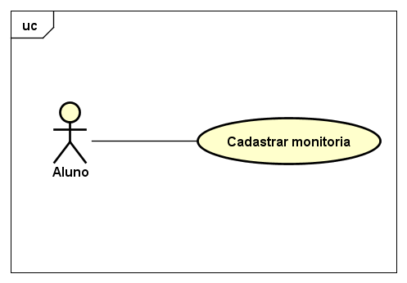
[UC001] Cadastrar Monitoria

[UC002] Aprovar solicitação de monitoria
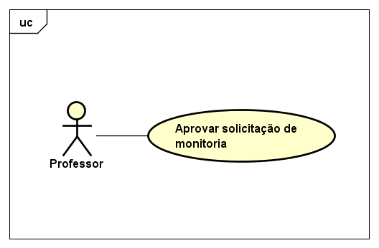

[UC003] Cadastrar aluno
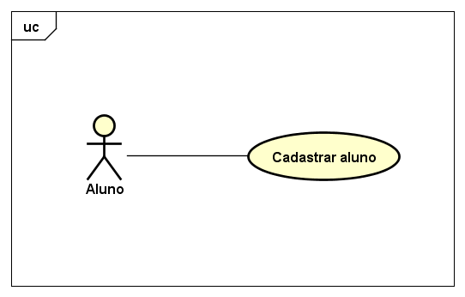

[UC004] Cadastrar professor
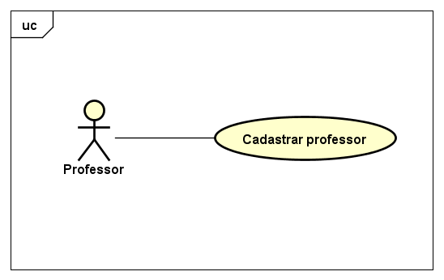

[UC005] Gerar relatório PDF das atividades do aluno
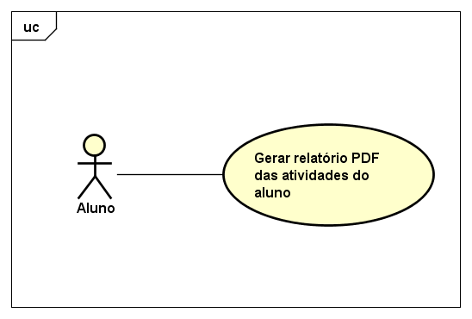

[UC006] Cadastrar atividade
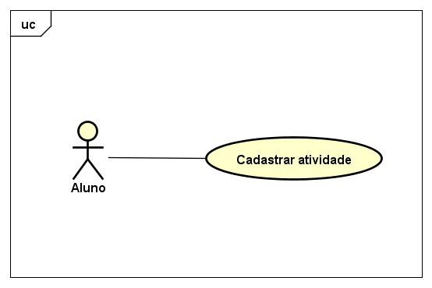

[UC007] Cadastrar curso
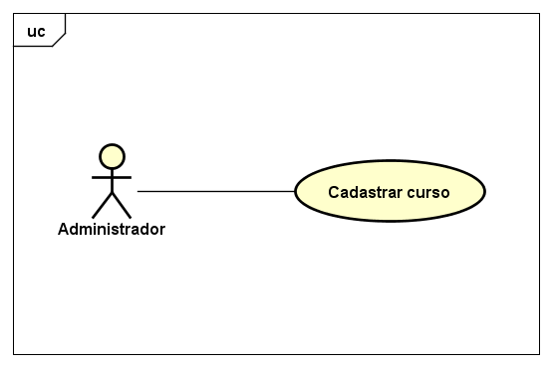

[UC008] Cadastrar componente curricular
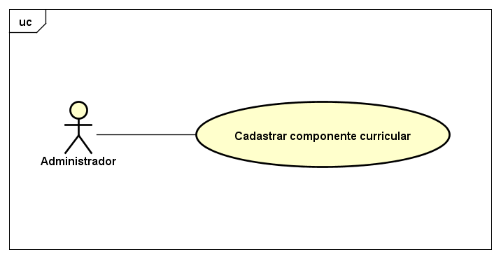

[UC009] Ofertar turmas para cadastro de monitoria
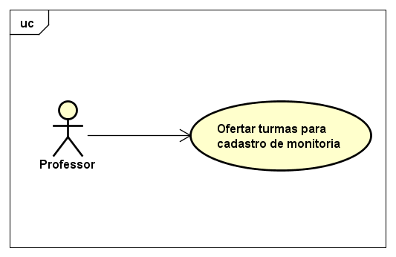

3.Arquitetura do Sistema

Esta seção fornece uma visão arquitetural abrangente do sistema, usando diversas visões da arquitetura para representar diferentes aspectos do sistema. O objetivo deste documento é capturar e comunicar as decisões arquiteturais significativas que foram tomadas em relação ao sistema.

3.1 Representações da Arquitetura

Este documento apresenta a arquitetura como uma série de visões: visão de casos de uso, apresentada na seção 2, e visão lógica e de implantações apresentadas nas seções seguintes.

3.1.1 Visão Lógica

A visão lógica descreve as partes significativas do ponto de vista da arquitetura do modelo de design, como sua divisão em subsistemas e pacotes. Esta seção, apresenta os pacotes e classes significativos do ponto de vista da arquitetura e descreve suas responsabilidades, bem como as tecnologias utilizadas de acordo com o especificado no NF008. A visão lógica do Sistema de Monitoria IFPE é composta por três pacotes principais.

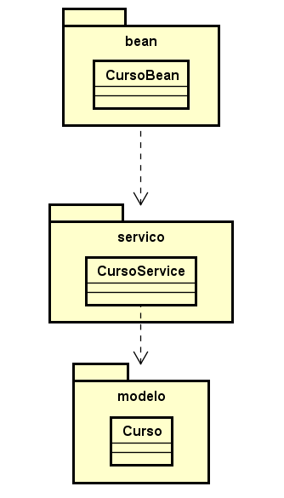

Figura 1. Relacionamento entre os pacotes principais

3.1.1.1 Pacote de beans gerenciados do JSF

Contém os beans gerenciados do JSF, pacotes com classes de responsabilidade de um Controller, do padrão arquitetural MVC, controlando os fluxos de cadastro em formulários, apresentação de dados, download de arquivos e fluxos de erro.
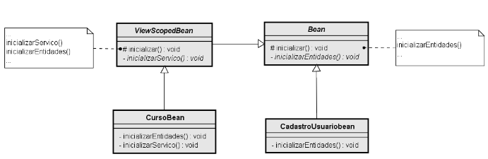
Figura 2. Hierarquia de classes no pacote

3.1.1.2 Pacote de entidades do modelo

Contém pacotes com o modelo da aplicação, o que incluí as classes do domínio e pacotes com classes utilitárias.
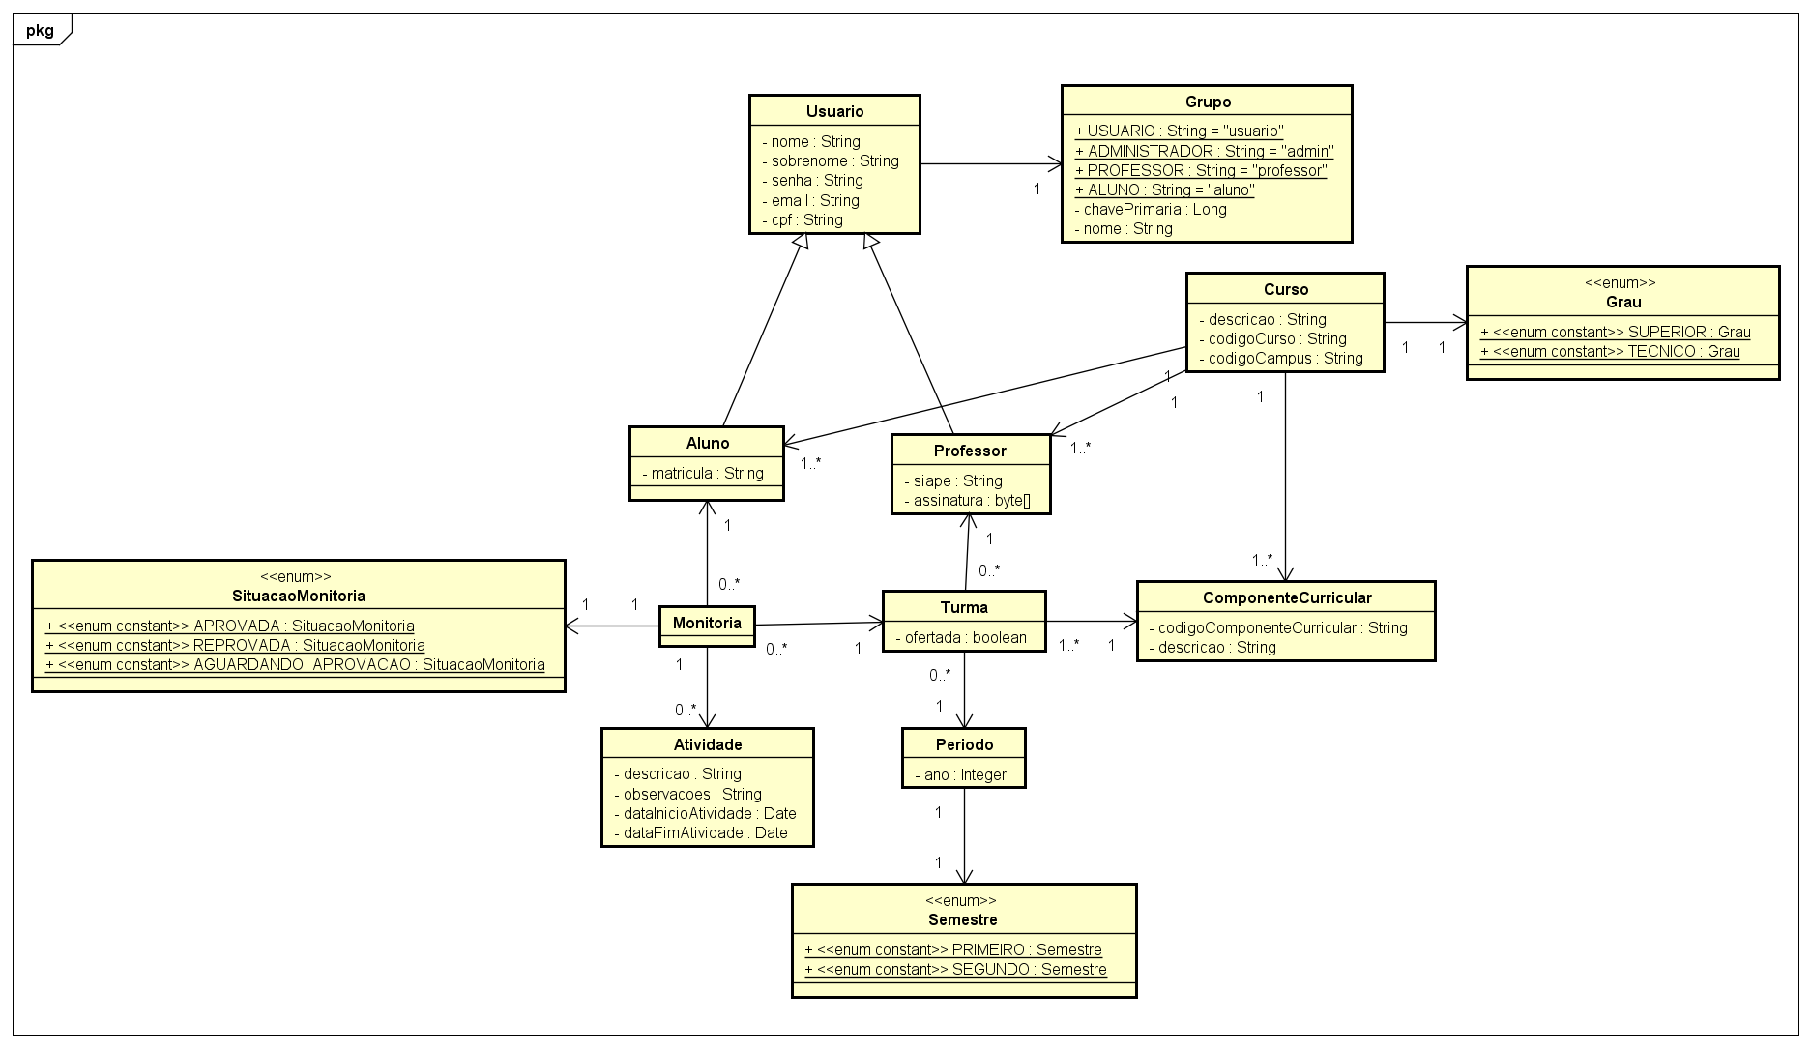
Figura 3. Diagramas das classes do domínio

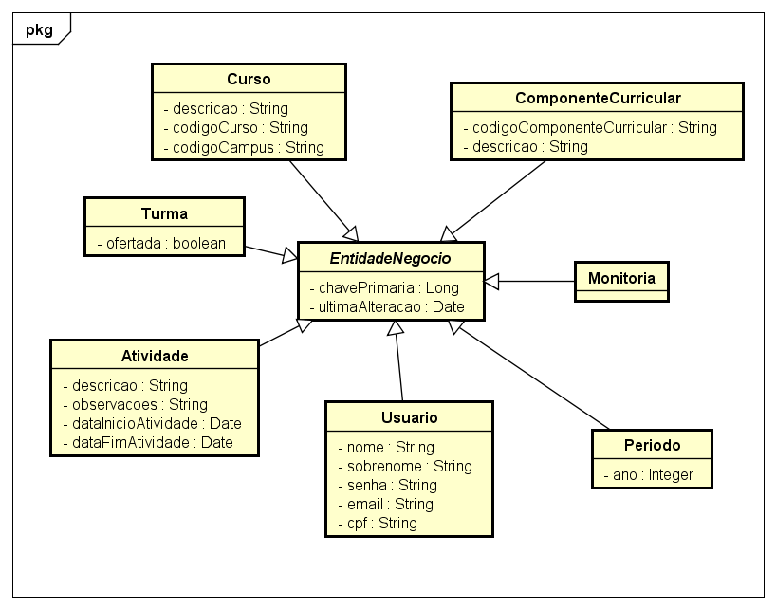
Figura 4. Hierarquia das entidades no modelo

3.1.1.3 Pacote de beans gerenciados pelo EJB

Contém os beans gerenciados pelo contêiner EJB, invocados pelos beans gerenciados do JSF, com o propósito de executar uma lógica de negócios no modelo. As classes desse pacote, abstraem a camada de dados utilizando como interface a especificação JPA para realizar a persistência dos dados.

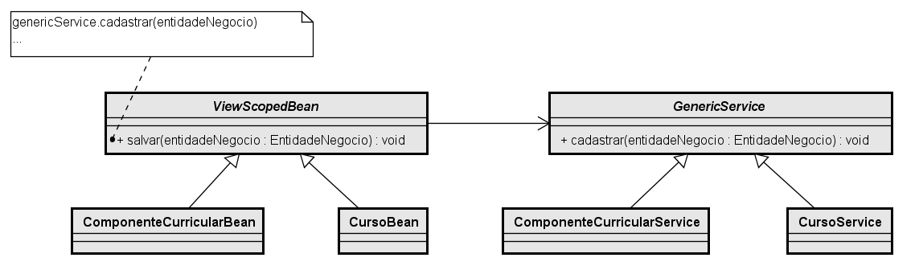

Figura 5. Relacionamento entre os beans gerenciados pelo EJB e pelo JSF

3.1.2 Visão de Implantação

Esta seção descreve uma ou mais configurações da rede física (hardware) na qual o software é implantado e executado.

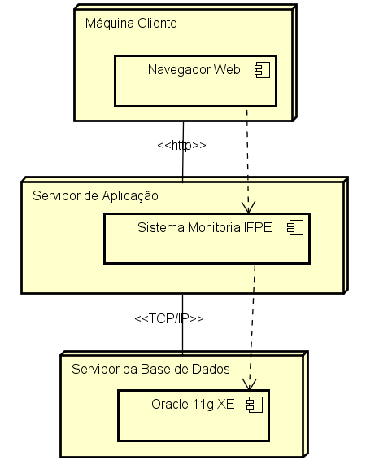

Figura 14. Diagrama de Implantação

4. Teste de Software

4.1 Ambiente de testes

Esta seção apresenta algumas configurações de hardware e software do ambiente de testes de desenvolvimento da aplicação, para os casos de teste de cada caso de uso.

Configurações do ambiente de teste da aplicação
Processador | Intel Core i5-3210M 2.50GHz
Memória | 8GB
Disco Rígido | 914GB
Sistema Operacional | Windows 10 64 Bits
Versão da JDK | Oracle 1.8
Versão do JUnit | 4.12
Versão do DBUnit | 2.5.1

4.2 Casos de teste

Esta seção apresenta os casos de teste para cada caso de uso descrito na seção 2.

Item | Descrição
ID do caso de Teste | CT01
Descrição | Caso de teste que avalia as regras de negócio do cadastro de atividades
Item a ser testado | UC006 – Cadastrar Atividade
Características a serem testadas | Regra de negócio referente ao horário de entrada que deve ser antes do horário de saída.
Entradas | - Atividade realizada: “Resolução da lista de exercício”;  - Horário de entrada: 16:00 horas;  - Horário de saída: 14:00 horas;  - Observações: “”(vazio).
Resultados e comportamentos esperados | - Notificação informando que os valores informados não são válidos;  - Horário de entrada tem que ser menor que o horário de saída.
Pré-condições | - Aluno autenticado no sistema e cadastrado, com uma monitoria aprovada pelo professor da turma monitorada.

Item | Descrição
ID do caso de Teste | CT02
Descrição | Caso de teste que avalia o cadastro de uma atividade de monitoria realizado com sucesso, de acordo com as regras de negócio.
Item a ser testado | UC006 – Cadastrar Atividade
Características a serem testadas | Realizar o cadastro com sucesso de uma nova atividade, sem violação das regras de negócio.
Entradas | - Atividade realizada: “Dúvidas a respeito de estruturas de dados”;  - Horário de entrada: 14:00 horas;  - Horário de saída: 16:00 horas;  - Observações: “”(vazio).
Resultados e comportamentos esperados | - Mensagem informando que a atividade foi cadastrada com sucesso.
Pré-condições | - Aluno autenticado no sistema e cadastrado, com uma monitoria aprovada pelo professor da turma monitorada.

Item | Descrição
ID do caso de Teste | CT03
Descrição | Caso de teste que avalia o cadastro de um aluno com matrícula inválida.
Item a ser testado | UC003 – Cadastrar aluno
Características a serem testadas | Regra de negócio referente a matrícula que deve conter o código do campus e código do curso de um curso já cadastrado.
Entradas | - Nome: “Douglas Albuquerque”;  - CPF: “694.153.865-17”;  - Matrícula: “20141Y6-WW0439”;  - E-mail: “douglas1@gmail.com”;  - Senha: “12345L”;  - Confirmação da senha: “12345L”.
Resultados e comportamentos esperados | - Mensagem informando que a matrícula informada não corresponde a algum curso cadastrado.
Pré-condições | - Cursos cadastrados

Item | Descrição
ID do caso de Teste | CT04
Descrição | Caso de teste que avalia o cadastro de um curso sem informar o código do campus.
Item a ser testado | UC007 – Cadastrar curso
Características a serem testadas | Regra de negócio referente a obrigatoriedade do código do campus ao realizar o cadastro de um novo curso.
Entradas | - Nome do curso: “TADS”;  - Código do campus: “”;  - Código do curso: “Y6”;  - Nível do curso: “Superior”.
Resultados e comportamentos esperados | - Administrador cadastrado e autenticado no sistema;  - Mensagem informando que o código do campus deve ser informado para realizar o cadastro de um curso.

Item | Descrição
ID do caso de Teste | CT05
Descrição | Caso de teste que avalia o cadastro de um professor realizado com sucesso, de acordo com as regras de negócio.
Item a ser testado | UC004 – Cadastrar Professor
Características a serem testadas | Realizar o cadastro com sucesso de um novo professor, sem violação das regras de negócio.
Entradas | - Nome: “Paulo”;  - Sobrenome: “Costa”;  - CPF: “58233259675”;  - SIAPE: “157648695”;  - Curso: “Análise de Sistemas”;  - E-mail: “paulocosta@gmail.com”;  - Senha: “paulocosta123”;  - Confirmação de senha: “paulocosta123”.
Resultados e comportamentos esperados | - Mensagem informando que o professor foi cadastrado com sucesso.
Pré-condições | - Cursos cadastrados.

Item | Descrição
ID do caso de Teste | CT06
Descrição | Caso de teste que avalia o cadastro de uma solicitação de monitoria realizado com sucesso, de acordo com as regras de negócio.
Item a ser testado | UC001 – Cadastrar Monitoria
Características a serem testadas | Realizar a solicitação de monitoria para um turma ofertada por um professor.
Entradas | - Turma de um componente curricular dos cursos do aluno, ofertada por um professor.
Resultados e comportamentos esperados | - Mensagem de confirmação de envio de solicitação para o professor responsável pela turma especificada na entrada;  - Solicitação do aluno é enviada para o professor responsável pela turma especificada na entrada;  - Uma monitoria é cadastrada com a seguinte situação: aguardando aprovação.
Pré-condições | - Aluno cadastrado e autenticado no sistema;  - Turmas ofertadas para o curso do aluno.

Item | Descrição
ID do caso de Teste | CT07
Descrição | Caso de teste que avalia a aprovação de uma solicitação de monitoria realizada com sucesso pelo professor, de acordo com as regras de negócio.
Item a ser testado | UC002 – Aprovar solicitação de monitoria
Características a serem testadas | Aprovação da solicitação de monitoria de um aluno pelo professor responsável.
Entradas | - Monitoria, cadastrada e solicitada a aprovação do cadastro.
Resultados e comportamentos esperados | - A situação da monitoria especificada na entrada é alterada para: aprovada;  - Mensagem informando que a monitoria foi aprovada.
Pré-condições | - Professor cadastrado e autenticado no sistema;  - Deve existir uma solicitação de monitoria para uma turma do professor.

Item | Descrição
ID do caso de Teste | CT08
Descrição | Caso de teste que avalia a reprovação de uma solicitação de monitoria realizada com sucesso pelo professor, de acordo com as regras de negócio.
Item a ser testado | UC002 – Aprovar solicitação de monitoria
Características a serem testadas | Reprovação da solicitação de monitoria de um aluno pelo professor responsável.
Entradas | - Monitoria, cadastrada e solicitada a aprovação do cadastro.
Resultados e comportamentos esperados | - A situação da monitoria especificada na entrada é alterada para: reprovada;  - Mensagem informando que a monitoria foi reprovada.
Pré-condições | - Professor cadastrado e autenticado no sistema;  - Deve existir uma solicitação de monitoria para uma turma do professor.

Item | Descrição
ID do caso de Teste | CT09
Descrição | Caso de teste que avalia o cadastro de um componente curricular com descrição inválida.
Item a ser testado | UC008 – Cadastrar Componente Curricular
Características a serem testadas | Regra de negócio referente a descrição do componente curricular que deve iniciar com letra maiúscula não permitindo dígitos.
Entradas | - Descrição: “software Corporativo”;  - Código do Componente: “Y2”.
Resultados e Comportamentos esperados | - Mensagem informando que a descrição deve iniciar com uma letra maiúscula, seguida de caracteres que não sejam dígitos.
Pré-condições | - Administrador cadastrado e autenticado no sistema;  - Cursos cadastrados.

Item | Descrição
ID do caso de Teste | CT10
Descrição | Caso de teste que avalia a oferta de turmas para o cadastro de monitorias dos alunos.
Item a ser testado | UC009 – Ofertar turmas para cadastro de monitoria
Características a serem testadas | Realizar o cadastro de uma nova turma com sucesso, sem violação das regras de negócio, para o curso do professor que realiza a oferta de novas turmas.
Entradas | - Componente Curricular do curso do professor
Resultados e Comportamentos esperados | - Mensagem informando que a turma foi ofertada para o cadastro de novas monitorias;  - Uma nova turma do curso do professor fornecido na entrada, está disponível para o cadastro de monitorias.
Pré-condições | - Cursos cadastrados no sistema;  - Componentes curriculares cadastrados no sistema;  - Professor cadastrado e autenticado no sistema.

Item | Descrição
ID do caso de Teste | CT11
Descrição | Caso de teste que avalia a funcionalidade de gerar relatórios em formato PDF, das atividades de monitoria do aluno.
Item a ser testado | UC005 – Gerar relatório PDF das atividades do Aluno
Características a serem testadas | Gerar um relatório das atividades de monitoria de um aluno, de um mês específico, contendo um número limitado de atividades.
Entradas | - Monitoria com duas atividades cadastradas;  - Mês das atividades: 12
Resultados e Comportamentos esperados | - O relatório contendo as atividades da monitoria e do mês especificados na entrada, é gerado em formato PDF;  - O relatório gerado deve conter duas linhas referentes às duas atividades cadastradas na monitoria.
Pré-condições | - Aluno autenticado no sistema e cadastrado, com uma monitoria aprovada pelo professor da turma monitorada

4.3 Teste de Homologação/Validação

Esta seção apresenta as atividades a serem realizadas a serem realizadas no teste de homologação do sistema, assim como a dependência entre estas atividades. Estas, fazem parte do fluxo de atividades necessárias para gerar o relatório de monitoria.

Atividades do teste de homologação
ID | Atividade | Dependência
A01 | Cadastrar curso | -
A02 | Cadastrar componente curricular | A01
A03 | Cadastrar aluno | A01
A04 | Cadastrar professor | A01
A05 | Ofertar uma turma para monitoria | A04, A02
A06 | Solicitar monitoria de turma ofertada | A05
A7 | Aprovar solicitação de monitoria | A06
A8 | Cadastrar atividade | A7
A9 | Baixar o relatório de atividades da monitoria | A8

4.4 Análise dos resultados do teste de homologação

O seguinte questionário foi elaborado para avaliar os resultados do teste de homologação, em relação ao comportamento do sistema durante os testes.

1. As etapas seguidas pelo sistema correspondem aos seus respectivos processos de negócio?
R: Sim.
2. Em relação aos requisitos funcionais relacionados com as atividades listadas acima, estão todos conforme a necessidade do negócio?
R: Sim.

3. Alguma alteração necessária foi observada? Se sim, em que ponto?

R: Sim. Foram identificados diferentes estados para a monitoria, tais como: aguardando aprovação, reprovada e aprovada. Diferente de como tinha sido definido inicialmente no levantamento de requisitos, com apenas um estado.

4. [Desempenho] O sistema consegue dar uma resposta dentro do prazo que foi negociado no documento de requisitos?

Não, pois o download do documento de monitoria, o tempo de espera é superior ao especificado no documento de requisitos.

5. [Usabilidade] Você conseguiu utilizar o software sem que se fizesse necessário muito esforço, ou seja, dentro dos 10 s como definido no documento?

Sim, consegui realizar todo o processo de A1 a A9 sem dificuldades.

6. O sistema atendeu a necessidade do negócio?

Sim, atendeu de forma significativa, embora algumas correções sejam necessárias como a questão do desempenho citado anteriormente e também o layout que não ficou muito atrativo.

7. Em uma escala de 1 a 10, qual o seu grau de satisfação em relação ao sistema?
R: 8

